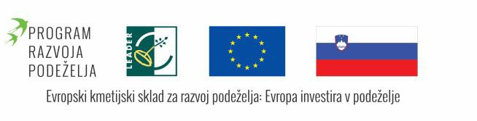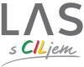

Projekt: PREHOD NA SONARAVNO OSKRBO S HRANO

Individualno svetovanje
O kakovosti in hranilni vrednosti voluminozne krme

V okviru projekta Prehod na sonaravno oskrbo s hrano, bomo izvedli praktični del delavnice, ki bo zajemal svetovanja o kakovosti in hranilni vrednosti voluminozne krme na osnovi opravljenih kemijskih analiz voluminozne krme na 4 izbranih kmetijah.

Prve štiri kmetije, ki se boste prijavile na naš poziv imate možnost in priložnost za svetovanje na podlagi analiz vzorcev, ki jih boste predhodno pripravili in poslali v analizo v laboratorij BTF- ja. Po pridobljenih rezultatih se bo na vsaki kmetij izpeljalo svetovanja (pregled in analiza stanja, izračun obrokov za krave molznice in druge kategorije goveda,..).

Izbrane kmetije bodo pripravile vzorce po navodilih in s priloženo specifikacijo.

Svetovanje: dr. Andrej Lavrenčič, izredni profesor na Biotehniški fakulteti

Svetovanje je BREZPLAČNO.

Prijave: obvezna je prijava po e-pošti prijava@icra.si ali na tel. št 05 37 20 180. Na teh
kontaktih dobite tudi več informacij.

Lepo vabljeni.

Aktivnost je del projekta PREHOD NA SONARAVNO OSKRBO S HRANO, ki se sofinanciran s strani Evropske unije iz Evropskega kmetijskega sklada za razvoj podeželja in Republike Slovenije v okviru Programa razvoja podeželja RS 2014 – 2020.

